VELEUČILIŠTE U RIJECI

POSLOVNI ODJEL RIJEKA

MATTEA GALICH, VALENTINA BAČIĆ

**EVIDENCIJA STANJA NA SKLADIŠTU U TRGOVINI**

PROJEKTNA DOKUMENTACIJA

Rijeka, 2021.

VELEUČILIŠTE U RIJECI

POSLOVNI ODJEL RIJEKA

**EVIDENCIJA STANJA NA SKLADIŠTU U TRGOVINI**

PROJEKTNA DOKUMENTACIJA

Kolegij: Izgradnja objektno orijentiranih aplikacija

Mentor: Vlatka Davidović, viši predavač

Studentice: Mattea Galich, Valentina Bačić

Rijeka, lipanj 2021.

Sadržaj

Opis sustava (Evidencija stanja na skladištu u trgovini) 1

1 Specifikacija zahtjeva 2

1.1 Specifikacija softverskih zahtjeva za 2

Evidencija stanja na skladištu u trgovini 2

2 Intervju 4

2.1.1 Plan intervjua 4

2.1.2 Detalji o korisniku sustava 4

2.1.3 Zadaci korisnika 4

2.1.4 Identifikacija problema 5

2.1.5 Sumarizacija problema 6

2.1.6 Identificiranje nefunkcionalnih zahtjeva 7

2.2 Specifikacija softverskih zahtjeva za 9

Evidencija stanja na skladištu u trgovini 9

3 Analiza sustava 11

3.1 Analiza zahtjeva i korištenje sustava 11

3.2 Odabir tehnologija 21

4 Dizajn sustava 22

4.1 Dizajn korisničkih sučelja 22

4.2 Dijagram klasa 26

4.3 Model podataka 27

5 Implementacija sustava 28

5.1 Postavljanje radnog okruženja 28

5.2 Verzije aplikacije 28

5.3 Prikaz dijelova programskog koda 28

6 Isporuka i korištenje aplikacije 33

6.1 Pakiranje i isporuka aplikacije 33

6.2 Korisničke upute za korištenje aplikacije 33

7 Zaključak 34

# 

# Opis sustava (Evidencija stanja na skladištu u trgovini)

S obzirom na moguću veliku količinu robe na skladištima, želimo implementirati sustav za jednostavnije, preglednije i brže organiziranje skladišta. Kroz našu **web** aplikaciju omogućilo bi se i dodavanje više lokacija što znači da se može pratiti i stanje na više lokacija tj. podružnica neke trgovine.

Aplikacija je zamišljena da ju mogu koristiti sami vlasnici ili voditelji poslovnice te prodavači. Sastojala bi se od 3 dijela: Popis korisnika, Popis lokacija te Evidencija stanja.

# Specifikacija zahtjeva

## Specifikacija softverskih zahtjeva za

# Evidencija stanja na skladištu u trgovini

Datum: 5.4.2021.

**Kratak opis sustava:**

Osnovna namjena poslovnog sustava je jednostavnije, preglednije i brže upravljanje skladištem trgovine. Također, sustav omogućuje i dodavanje novih lokacija trgovina (podružnica).

**Akteri**

- akter 1: Voditelj poslovnice

- akter 2: Prodavač

**Korisničke priče**

| Rbr. | Kao  <tip korisnika> | želim  <funkcionalnost> | kako bih  <razlog> | Dodatna bilješka |
| --- | --- | --- | --- | --- |
| 1 | Voditelj poslovnice | Popis korisnika | Mogao upravljati korisnicima |  |
| 2 | Voditelj poslovnice | Popis lokacija | Imao uvid u lokacije poslovnica |  |
| 3 | Prodavač | Popis lokacija | Imao uvid u lokacije poslovnica |  |
| 4 | Voditelj poslovnice | Evidencija stanja | Imao uvid što se u kojoj poslovnici nalazi |  |
| 5 | Prodavač | Evidencija stanja | Imao uvid što se u kojoj poslovnici nalazi |  |

# Intervju

### Plan intervjua

|  |  |
| --- | --- |
| Sustav: | Trgovina zdrave hrane |
| Projekt: | Evidencija stanja na skladištu u trgovini |
| Učesnik(ci): | Prodavač u trgovini, voditelj trgovine |
| Datum: | 13.4.2021. |
| Vrijeme: | 12:30 |
| Mjesto: | Rijeka |
| Trajanje: | 30 min |
| Namjena: | Definirati način jednostavnijeg evidentiranja stanja robe na skladištu u trgovini/podružnicama |
| Dokumenti: |  |

### Detalji o korisniku sustava

|  |  |
| --- | --- |
| Ime i prezime: | Ivo Ivić, Maja Majić |
| Firma/odjel: | Tvornica zdrave hrane |
| Uloga u sustavu: | Ivo Ivić - prodavač, Maja Majić - voditelj trgovine |

### Zadaci korisnika

|  |
| --- |
| Na koje načine akter koristi sustav? |
| Prodavači zajedno sa voditeljima trgovine evidentiraju stanje (robu) na skladištu u trgovini. Roba se može nalaziti na više lokacija ako trgovina ima više podružnica. Voditelji također mogu voditi evidenciju o korisnicima, tj. Mogu dodavati nove korisnike u sustav, ažurirati podatke o postojećim korisnicima ili brisati korisnike iz sustava. |
| Koje zadatke izvršava/za koje je odgovoran? |
| Svi djelatnici unutar odjela (trgovci, voditelj) evidentiraju stanje na skladištu u trgovini, dok samo voditelji trgovine mogu evidentirati korisnike u sustavu. |
| Kome je odgovoran za izvršavanje zadataka? |
| Trgovac je odgovoran svom voditelju podružnice, dok je voditelj odgovoran svom nadređenom. |
| Na koji način se izvršavaju zadaci? Opis! |
| Djelatnici u trgovini su podijeljeni prema svojim zaduženjima koje održavaju. Trgovci i voditelji evidentiraju stanje robe na skladištu kroz ovaj jednostavan sustav sa najbitnijim informacijama (kategorija robe, naziv robe, količina robe, te lokacija, odnosno u kojoj podružnici se skladišti), dok voditelji imaju zaduženje i da evidentiraju korisnike u sustav (odnosno zaposlenike). |
| Postoje li problemi i koji su u izvršavanju zadataka? |
| S obzirom na vrlo jednostavan način izvršavanja zadataka, ne postoje problemi. |

### Identifikacija problema

| Na koje probleme korisnik nailazi tijekom posla? |
| --- |
| Nedefiniran način evidentiranja robe na skladištu, odnosno da je svaki korisnik na svoj način vršio evidenciju ručnim pisanjem što je dovodilo do problema kod objedinjavanja svih podataka o stanju na skladištu. |
| Postoje li standardni načini rješavanja tih problema? |
| Implementiranjem jednostavnog sustava za vođenje evidencije robe na skladištu bi uvelike olakšao problem, tj. Samu evidenciju robe. |
| Postoji li bolji način za riješiti problem? |
| Da, implementacija novog sustava koji je prilagođen problemu. |

### Sumarizacija problema

|  |
| --- |
| Najveći problem je bio nedefiniran način evidentiranja robe na skladištu, odnosno da je svaki korisnik na svoj način vršio evidenciju ručnim pisanjem što je dovodilo do problema kod objedinjavanja svih podataka o stanju na skladištu. A s obzirom i na moguću veliku količinu robe na skladištu, želimo implementirati sustav za jednostavnije, preglednije i brže organiziranje skladišta. Kroz našu web aplikaciju omogućilo bi se i dodavanje više lokacija što znači da se može pratiti i stanje na više lokacija tj. podružnica neke trgovine. Aplikacija je zamišljena da ju mogu koristiti sami vlasnici ili voditelji poslovnice te prodavači.  Stavke implementacije bi bile:   * Popis korisnika * Popis lokacija * Evidencija stanja   Odabirom Popisa korisnika prikazivao bi se popis svih unesenih korisnika aplikacije. Na stranici prikaza popisa bilo bi moguće unijeti podatke novog korisnika, ažurirati podatke već unesenih korisnika te brisati korisnike.  Odabirom Popis lokacija prikazivao bi se popis svih lokacija na kojima se nalaze podružnice neke trgovine. Na stranici prikaza popisa lokacija bilo bi moguće unijeti podatke nove lokacije, ažurirati podatke već unesenih lokacija, te izbrisati lokacije.  Odabirom Evidencije stanja prikazivao bi se popis unesene robe, te na kojoj lokaciji tj. u kojoj podružnici se nalazi. Na stranici prikaza evidencije stanja bilo bi moguće unijeti podatke o određenoj robi, te joj dodijeliti lokaciju na kojoj će biti uskladištena, ažurirati podatke već unesene robe ili postojeću robu premjestiti na novu lokaciju, te izbrisati robu sa stanja. |

### Identificiranje nefunkcionalnih zahtjeva

|  |
| --- |
| Koju razinu edukacije ima korisnik? |
| U velikom postotku srednju razinu edukacije. |
| Koju razinu vještina rada na računalu ima korisnik kojem je sustav namijenjen? |
| Srednju razinu. Zbog toga sustav koji se izrađuje mora biti intuitivan i jednostavan. |
| Koji drugi informatički sustavi se koriste u firmi i na kojim platformama? |
| Poduzeće koristi različite sustave za specifične poslovne procese. |
| Kako se novi sustav može povezati s postojećim IT sustavima? Postoji li potreba za tim? |
| Nema potrebe za tim jer bi se radilo o sustavu koji bi bio korišten samo radi lakše i bolje evidencije. |
| Postoje li planovi za nadogradnju postojećih sustava ili platformi? |
| Postoje ali oni ne bi imali utjecaj na implementaciju i korištenje ovog sustava. |
| Koja su očekivanja korisnika od novog sustava? |
| Očekivanja su u smislu lakšeg i kvalitetnijeg praćenja/evidentiranja stanja na skladištu. |
| Kakvu vrstu dokumentacije korisnik očekuje na kraju? |
| Dokumentaciju u smislu da na jednostavan način može doći do podatka recimo o određenim lokacijama na kojima je određena roba. |
| U kojoj mjeri bi sustav trebao biti dostupan? |
| Trebao bi biti dostupan voditeljima trgovine te prodavačima. S time da voditelj ima funkciju dodavanja novih prodavača. |
| Koja su očekivanja korisnika vezana uz performanse sustava? |
| Visoka. S obzirom da se ne radi o složenijem sustavu. |
| Tko će održavati i konfigurirati sustav? |
| Autori aplikacije. |
| Kako bi se sustav trebao instalirati i konfigurirati? |
| Sustav je zamišljen kao web aplikacija te nije potrebno ništa instalirati pošto joj se pristupa preko web preglednika. |
| Koji su planovi za backup podataka? |
| Jedini podaci za koje je potreban backup podataka su podaci o korisnicima i stanju na skladištu a oni će se backup-ati jednom tjedno.  Koji su sigurnosni zahtjevi? |
| Sigurnost povjerljivih podataka o korisniku poput imena, prezimena, OIB-a i sl. |
| Kako će se sustav distribuirati? |
| Sustavu se pristupa preko web preglednika. |
| Postoje li još neke specifičnosti ili zahtjevi o kojima bi trebalo voditi računa? |
| Ne postoje. |

## Specifikacija softverskih zahtjeva za

# Evidencija stanja na skladištu u trgovini

Datum. 5.4.2021.

**Kratak opis sustava**

Osnovna namjena poslovnog sustava je jednostavnije, preglednije i brže upravljanje skladištem trgovine. Također, sustav omogućuje i dodavanje novih lokacija trgovina (podružnica).

**Akteri**

- akter 1: Voditelj poslovnice

- akter 2: Prodavač

**Popis funkcionalnosti prema pojedinom akteru**

Za aktera 1:

- Popis korisnika

- Popis lokacija

- Evidencija stanja

Za aktera 2:

- Popis lokacija

- Evidencija stanja

**Scenariji**

**Funkcionalnost 1:** Popis korisnika

Odabirom Popisa korisnika prikazuje se popis svih unesenih korisnika aplikacije. Na stranici prikaza popisa moguće je unijeti podatke novog korisnika, ažurirati podatke već unesenih korisnika te brisati korisnike.

**Funkcionalnost 2:** Popis lokacija

Odabirom Popis lokacija prikazuje se popis svih lokacija na kojima se nalaze podružnice neke trgovine. Na stranici prikaza popisa lokacija moguće je unijeti podatke nove lokacije, ažurirati podatke već unesenih lokacija, te izbrisati lokacije

**Funkcionalnost 3:** Evidencija stanja

Odabirom Evidencije stanja prikazuje se popis unesene robe, te na kojoj lokaciji tj. u kojoj podružnici se nalazi. Na stranici prikaza evidencije stanja moguće je unijeti podatke o određenoj robi, te joj dodijeliti lokaciju na kojoj će biti uskladištena, ažurirati podatke već unesene robe ili postojeću robu premjestiti na novu lokaciju, te izbrisati robu sa stanja.

# Analiza sustava

## Analiza zahtjeva i korištenje sustava

Funkcionalnost 1 - Ispis popisa korisnika: Odabirom na Popis korisnika ispisuje se popis korisnika.

Slika na kojoj se prikazuje tekst

Opis je automatski generiran

Funkcionalnost 1 - Unos novog korisnika: Odabirom na Unesi novog korisnika u popisu korisnika, otvara se nova forma za upis podataka o korisniku. Unosi se ime, prezime i OIB korisnika. Odabirom Unesi, uneseni podaci se spremaju u bazu podataka.

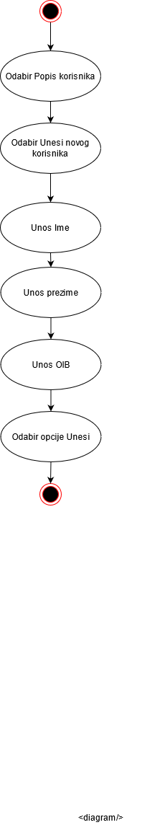

Funkcionalnost 1 - Ažuriraj korisnika: Odabirom na ažuriraj kraj ispisa podataka o korisniku, otvara se nova forma za ažuriranje podataka o korisniku. Automatski se popunjavaju već uneseni podaci za odabranog korisnika. Mijenjaju se podaci. Odabirom opcije Ažuriraj promijenjeni podaci se pohranjuju u bazu podataka.

Slika na kojoj se prikazuje tekst, kotač, oprema

Opis je automatski generiran

Funkcionalnost 1 - Obriši korisnika: Odabirom na Izbriši kraj ispisa podataka o korisniku, javlja se upozorenje o brisanju. Potvrdom upozorenja brišu se podaci o korisniku iz baze podataka

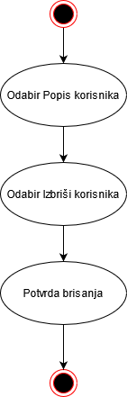

Funkcionalnost 2 – Ispis popisa lokacija: Odabirom na Popis lokacija ispisuje se popis lokacija.

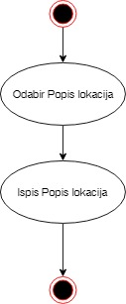

Funkcionalnost 2 - Unos nove lokacije: Odabirom na Unesi novu lokaciju u popisu lokacija, otvara se nova forma za upis podataka o lokaciji. Korisnik unosi naziv lokacije. Odabirom Unesi, uneseni podaci se spremaju u bazu podataka.

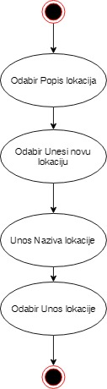

Funkcionalnost 2 - Ažuriraj lokaciju: Odabirom na ažuriraj kraj ispisa podataka o lokaciji, otvara se nova forma za ažuriranje podataka o lokaciji. Automatski se popunjavaju već uneseni podaci za odabranu lokaciju. Korisnik mijenja podatke. Odabirom opcije Ažuriraj promijenjeni podaci se pohranjuju u bazu podataka.

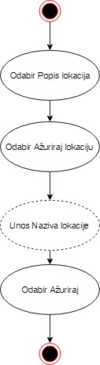

Funkcionalnost 2 – Obriši lokaciju: Odabirom na Izbriši kraj ispisa podataka o lokaciji, javlja se upozorenje o brisanju. Potvrdom upozorenja brišu se podaci o lokaciji iz baze podataka

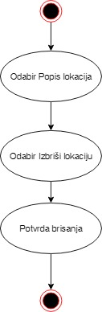

Funkcionalnost 3 - Ispis popisa Evidencija stanja: Odabirom na Evidencija stanja ispisuje se popis unesene robe

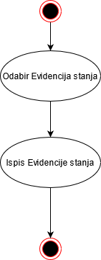

Funkcionalnost 3 – Unos nove robe u Evidenciju stanja: Odabirom na Unesi novu robu u Evidenciji stanja, otvara se nova forma za upis podataka o robi. Korisnik unosi naziv robe, količinu robe i odabire lokaciju trgovine. Odabirom Unesi, uneseni podaci se spremaju u bazu podataka.

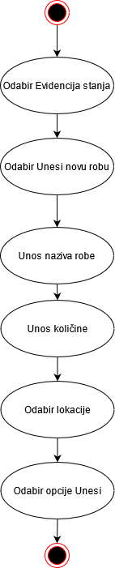

Funkcionalnost 3 – Ažuriraj Evidencija stanja: Odabirom na ažuriraj kraj ispisa podataka o evidenciji stanja, otvara se nova forma za ažuriranje podataka o određenoj robi. Automatski se popunjavaju već uneseni podaci. Korisnik mijenja podatke. Odabirom opcije Ažuriraj promijenjeni podaci se pohranjuju u bazu podataka.

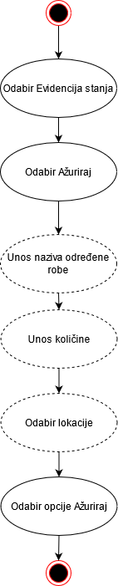

Funkcionalnost 3 – Obriši robu iz Evidencije stanja: Odabirom na Izbriši kraj ispisa podataka o određenoj robi u evidenciji stanja, javlja se upozorenje o brisanju. Potvrdom upozorenja brišu se podaci o određenoj robi iz baze podataka

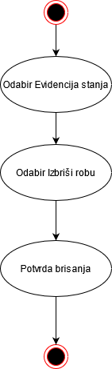

## Odabir tehnologija

Programsko rješenje se izrađuje za web infrastrukturu. Podaci se pohranjuju u relacijsku bazu podataka. Korisničko frontend sučelje izrađeno je u Bootstrap frameworku, koristeći responzivni dizajn kako bi aplikacija bila prilagođena za korištenje na mobilnim uređajima i računalima. Backend koji se koristi za komunikaciju korisničkog frontenda i baze podataka pisan je u PHP-u. Korišteno će biti Netbeans razvojno okruženje koje će biti spojeno sa Githubom.

# Dizajn sustava

## Dizajn korisničkih sučelja

Popis korisnika

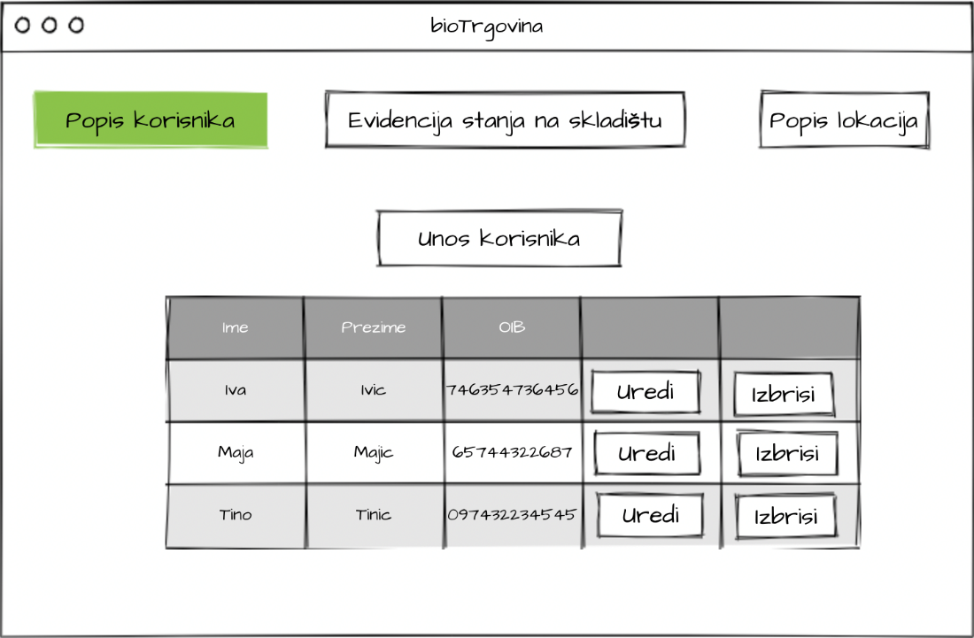

Uredi postojeceg korisnika

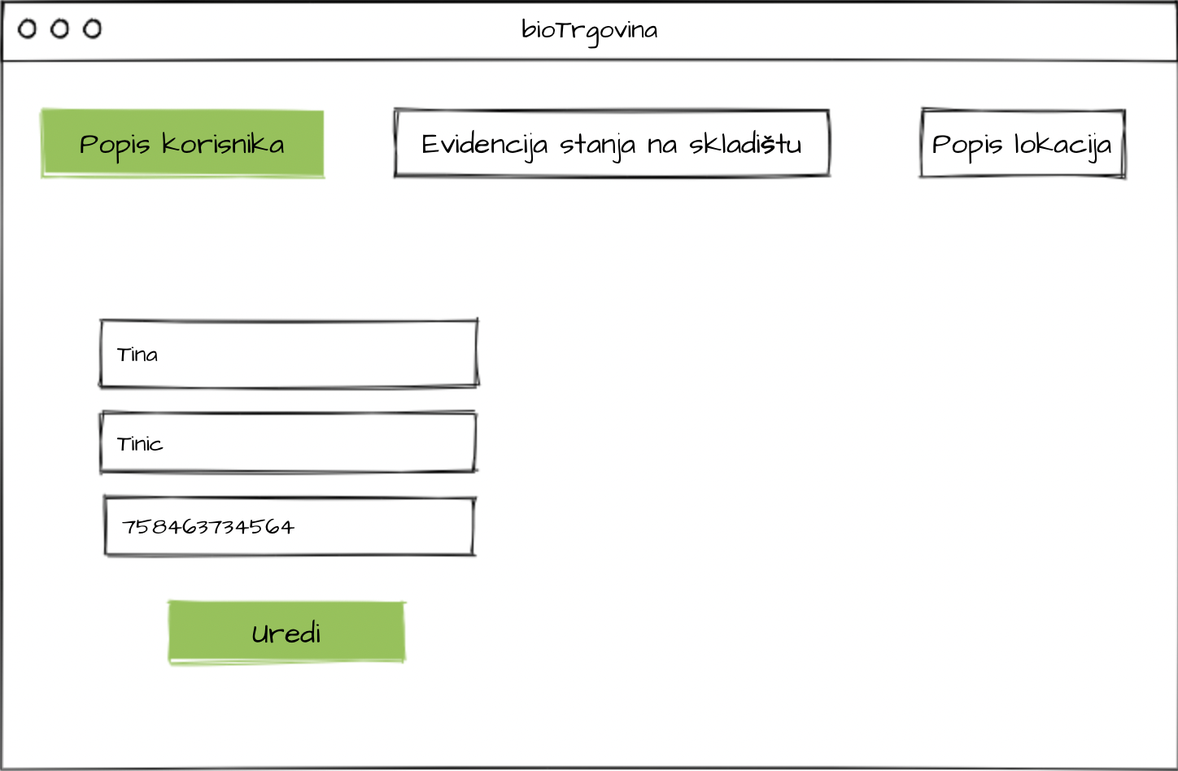

Dodaj novog korisnika

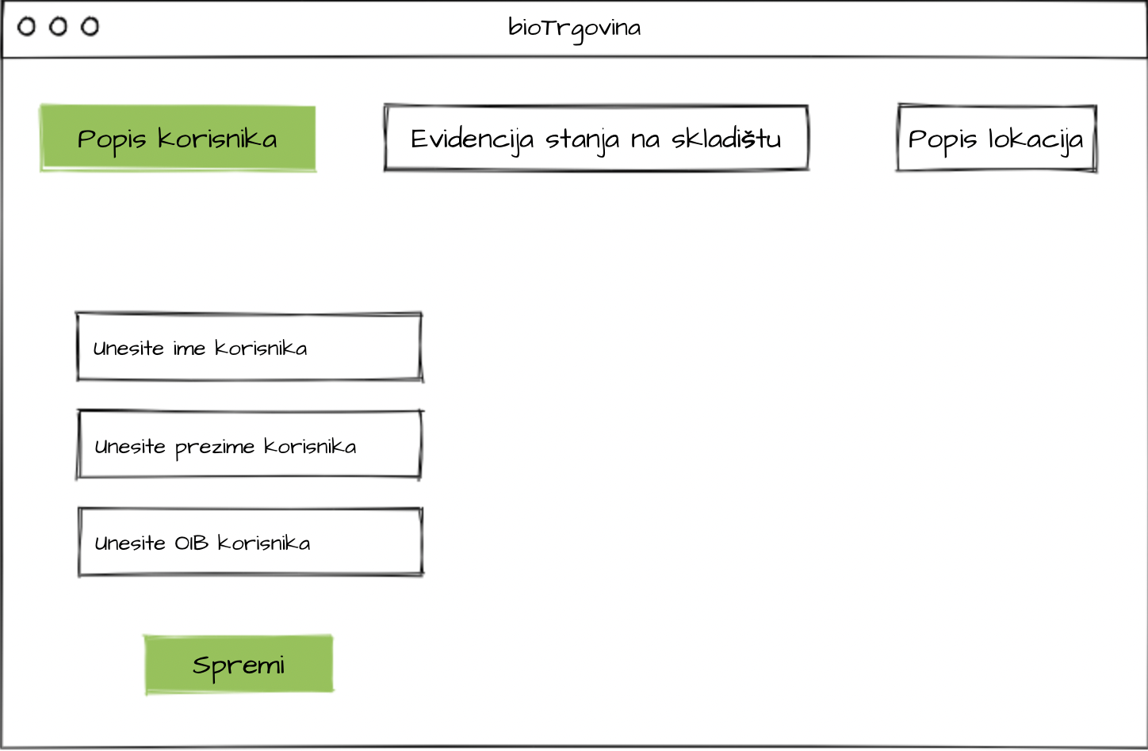

Popis robe (evidencija)

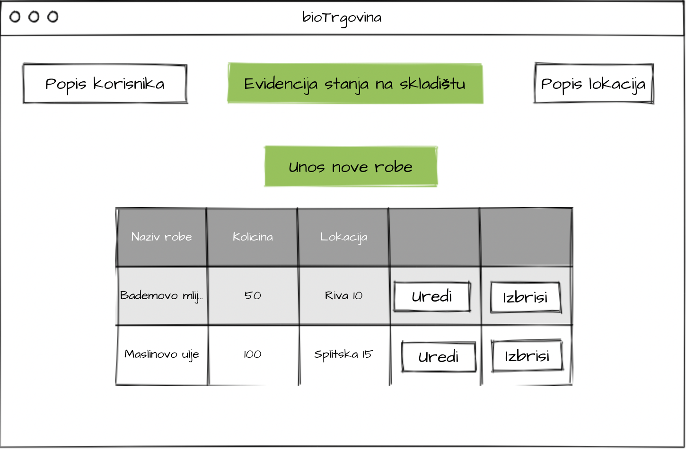

Uredi podatke (o robi)

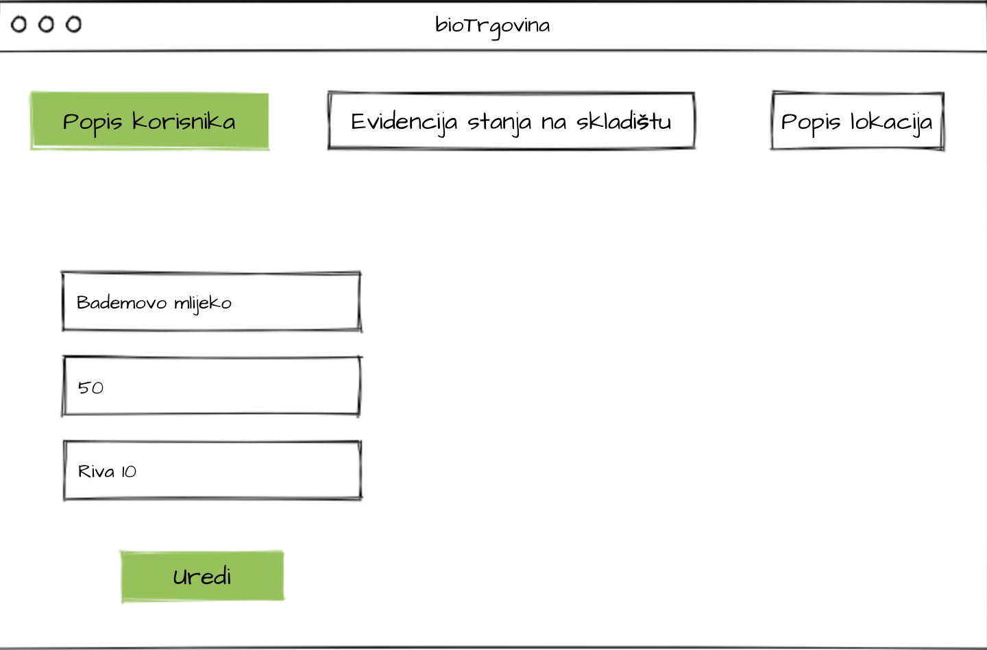

Unesi novu robu (evidenciju)

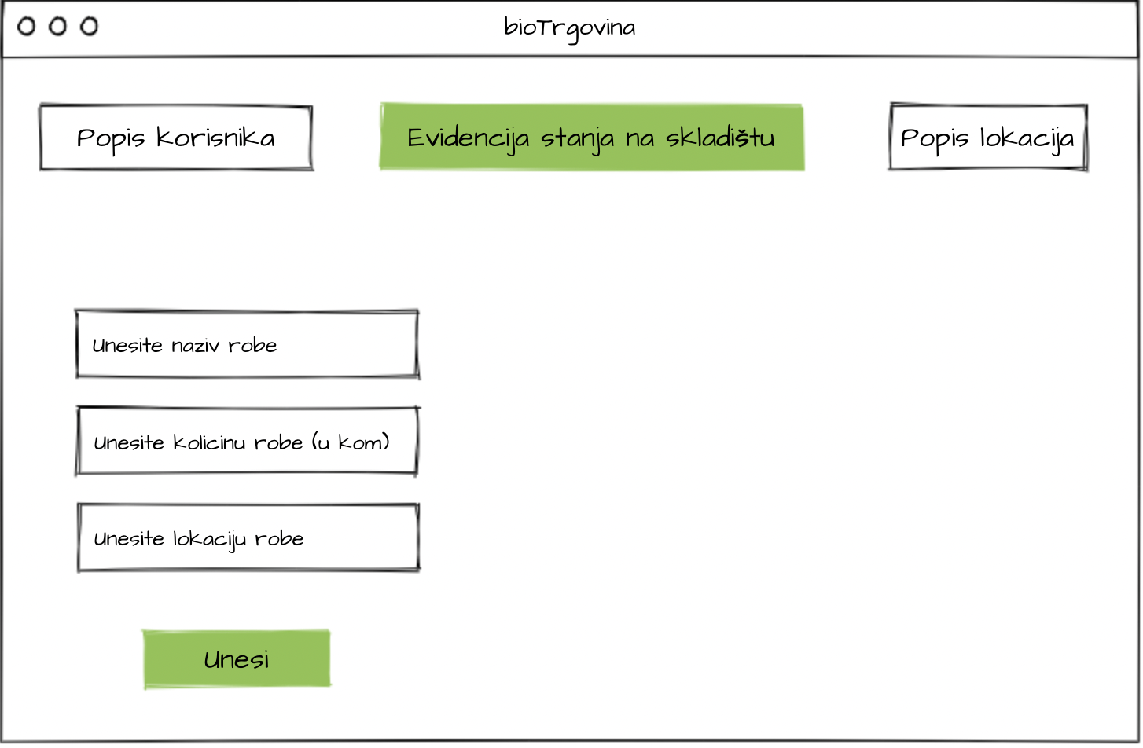

Popis lokacija

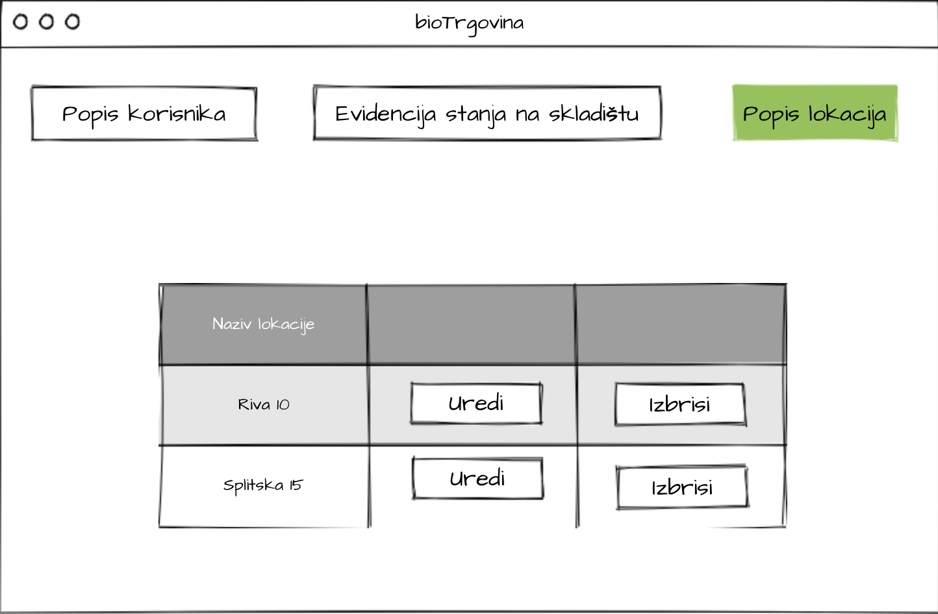

Uredi lokaciju

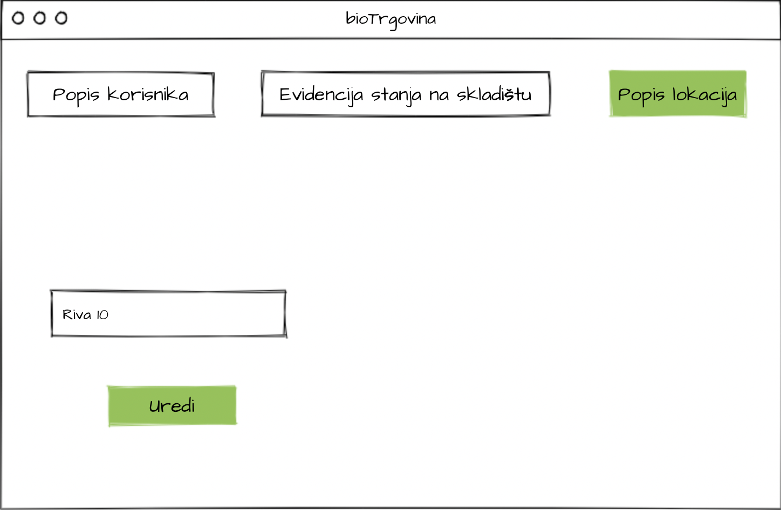

Unos nove lokacije

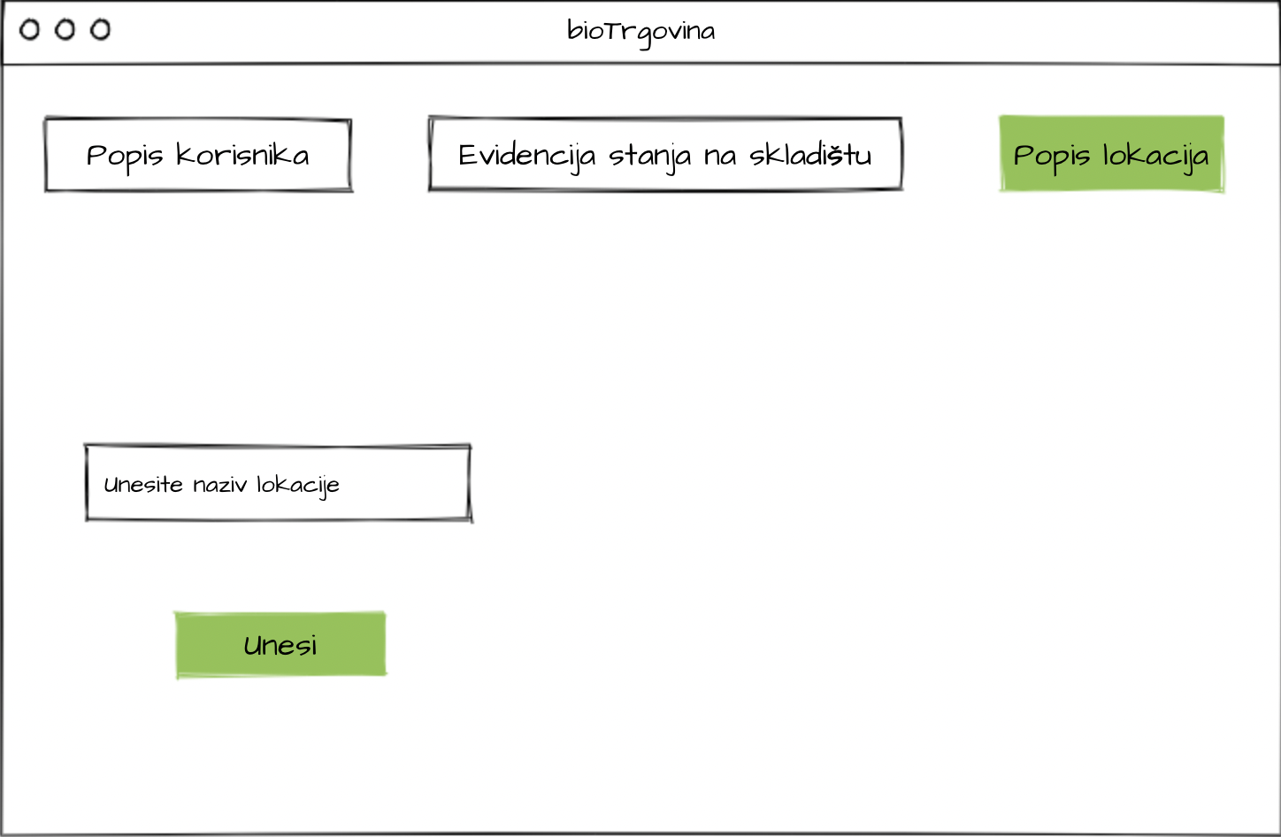

## Dijagram klasa

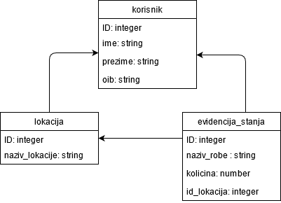

## Model podataka

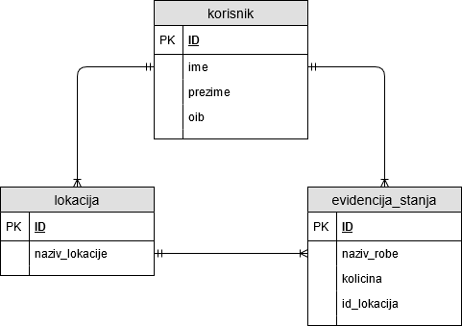

Jedan korisnik može unijeti jednu ili više lokacija, dok jedna lokacija može biti unešena od strane samo jednog korisnika.

Jedan korisnik može unijeti jednu ili više evidenciju stanja, dok jedna evidencija stanja može biti unešena od strane samo jednog korisnika.

Na jednoj lokaciji može biti više evidencija_stanja, dok jedna evidencija stanja može biti na samo jednoj lokaciji.

# Implementacija sustava

## Postavljanje radnog okruženja

Lokalni server: XAMPP 3.2.4.

Text Editor/IDE: Apache Netbeans 12.2.

## Verzije aplikacije

<https://github.com/vbacic/SkladisteProjekt>

Prvi commit: 11.04.2021.

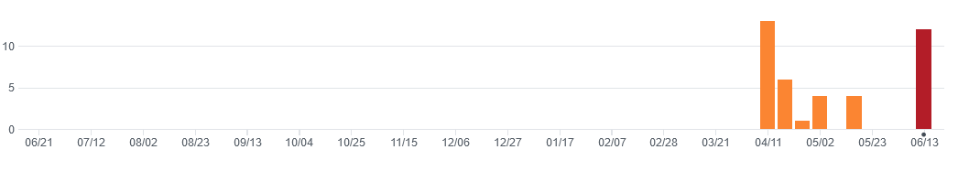

## Prikaz dijelova programskog koda

Spajanje na bazu – konekcija.

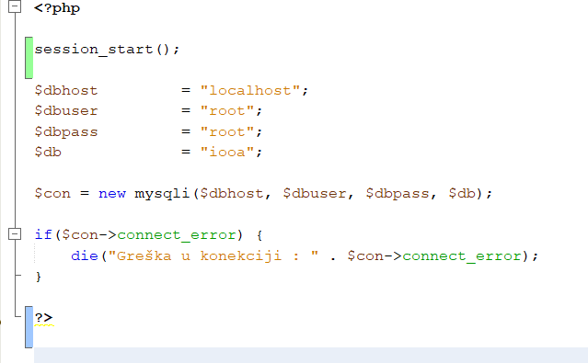

Dio headera gdje se napravilo da se navigacija prikazuje ovisno tko je ulogiran u aplikaciju (voditelj poslovnice ima userlevel 0, a trgovac 2)

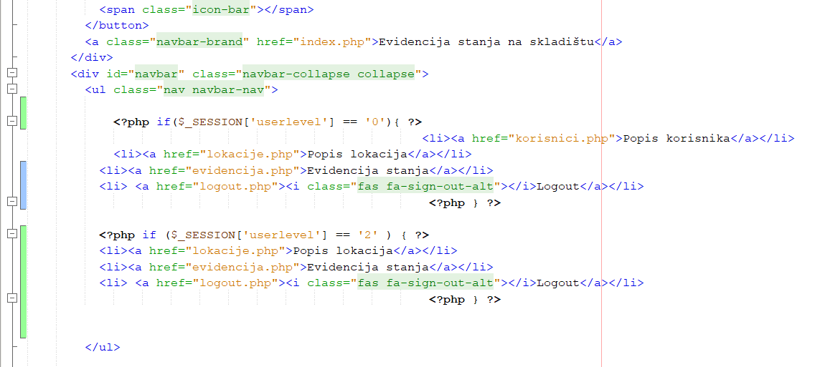

Uređivanje artikala tj. evidencije

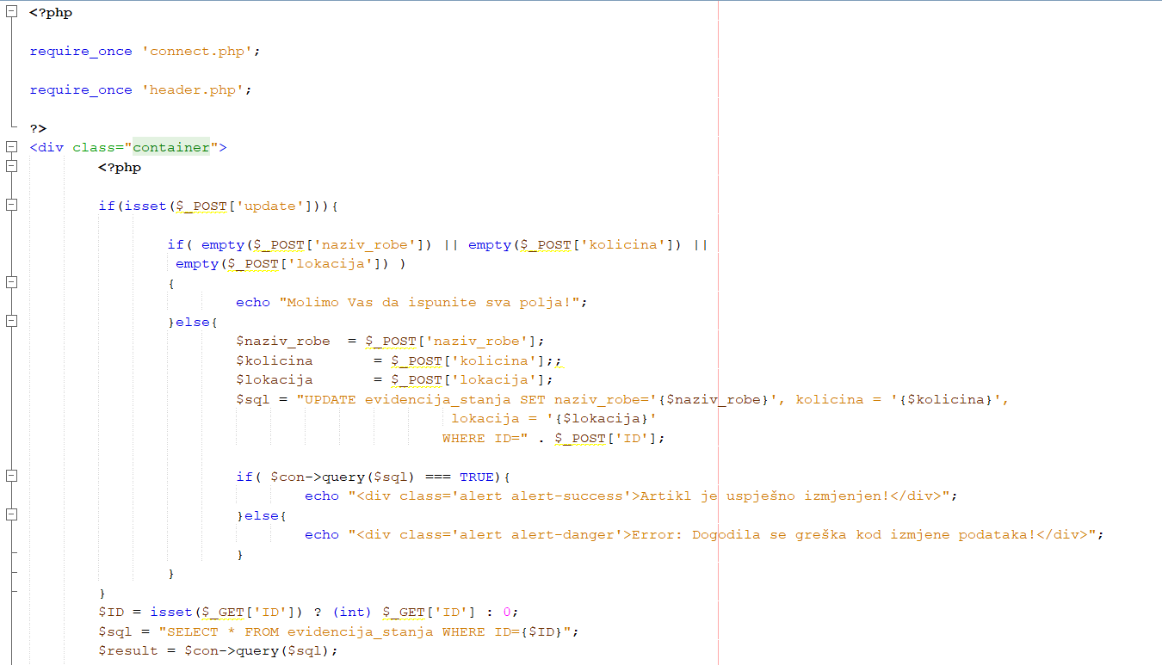

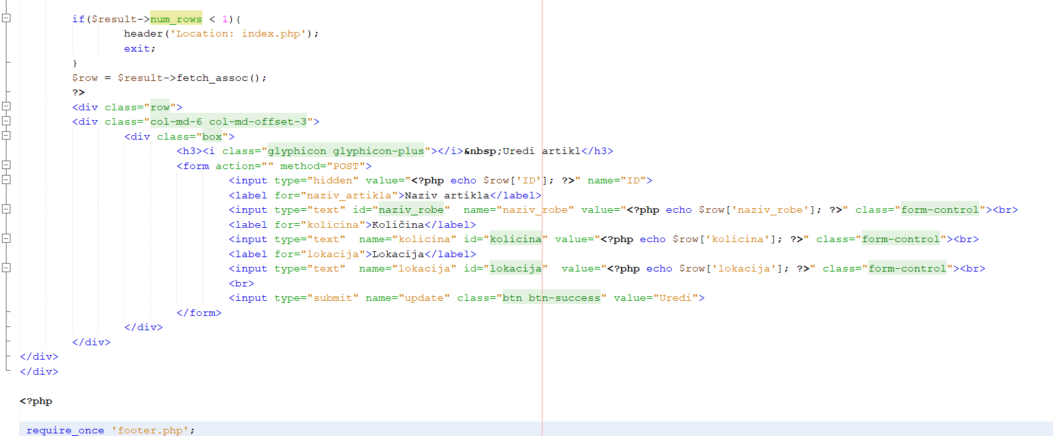

Ispis podataka

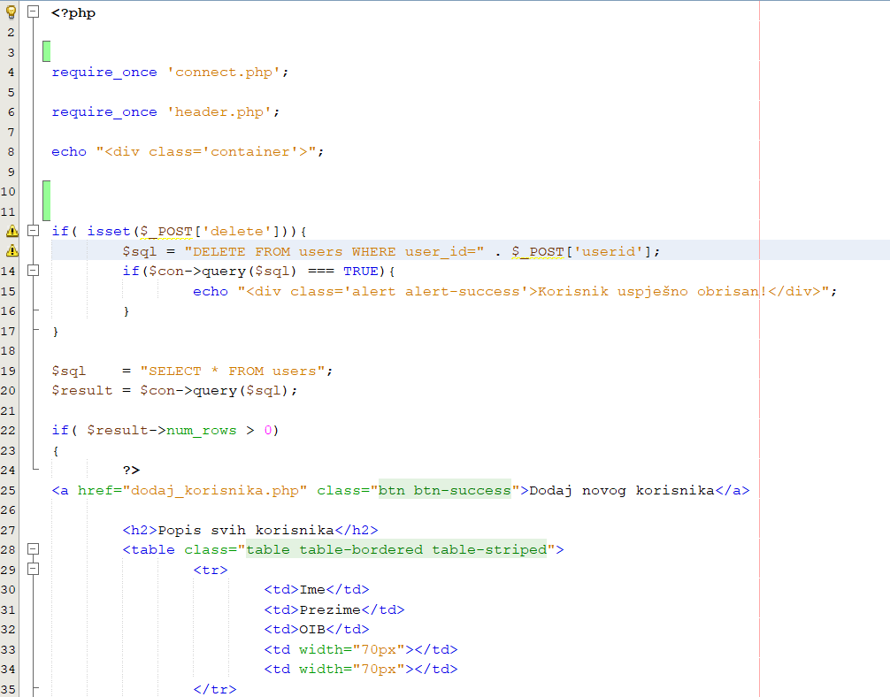

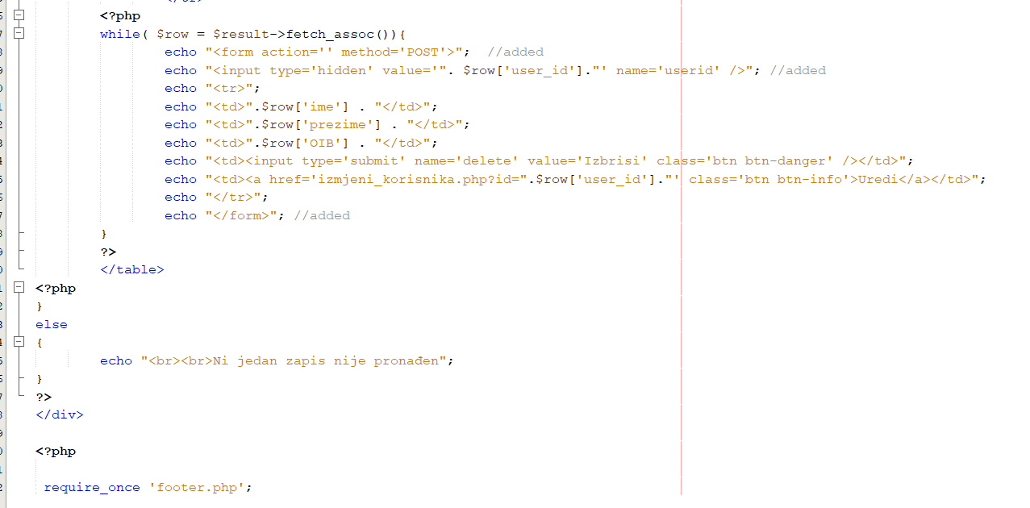

Brisanje korisnika aplikacije

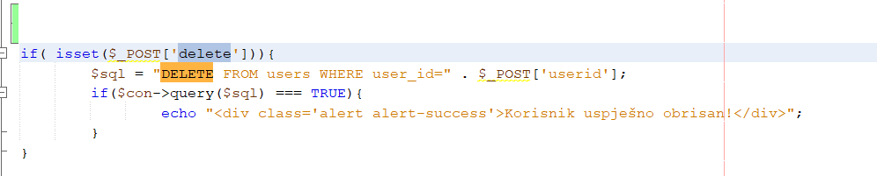

# Isporuka i korištenje aplikacije

## Pakiranje i isporuka aplikacije

Aplikacija i baza podataka su pripremljeni za instaliranje i rad na poslužitelju. Aplikaciju održava isporučitelj. Održavanje se sastoji od dorada sustava, dodavanja novih mogućnosti aplikacije, optimizacije baze podataka i ispravljanja eventualnih grešaka u programskom kodu.

## Korisničke upute za korištenje aplikacije

Prikaz podataka: Odabirom na Popis korisnika, lokacija i evidencije stanja ispisuju se upisani podaci.

Upis podataka: Odabirom na Popis korisnika, lokacija i evidencije stanja ispisuju se upisani podaci. Unutar svakog ispisa, nalazi se akcija za upis podataka. Odabirom unos novog, otvara se forma za unos novih podataka.

Ažuriranje podataka: Odabirom na Popis korisnika, lokacija i evidencije stanja ispisuju se upisani podaci. Unutar svakog popisa, kraj svakog ispisanog podataka nalazi se akcija za ažuriranje tog unosa. Odabirom ažuriraj, otvara se forma za ažuriranje odabranih podataka.

Brisanje podataka: Odabirom na Popis korisnika, lokacija i evidencije stanja ispisuju se upisani podaci. Unutar svakog popisa, kraj svakog ispisanog podataka nalazi se akcija za brisanje tog unosa. Brisanje lokacije je moguće jedino ako se niti jedan artikl ne nalazi na njoj.

# Zaključak

Korištenjem frameworka znatno se skratilo trajanje izrade aplikacije. Konačno rješenje na jednostavan i pregledan način omogućuje jednostavno evidentiranje artikala na skladištu. Aplikacijsko rješenje bi se svakako moglo nadograđivati novim funkcijama, poput pretraživanja, filtriranja, sortiranja, opcije inventure s čitačem koda i sl.